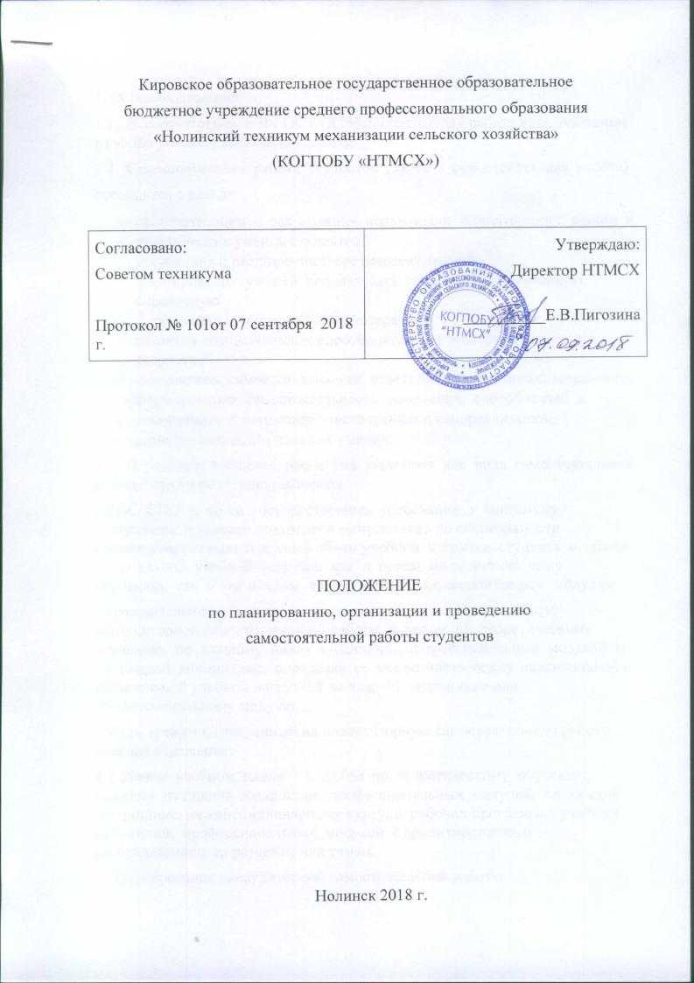
1. Общие положения
1.1. В соответствии с ФГОС СПО самостоятельная работа является одним из видов учебных занятий студентов.
1.2. Самостоятельная работа студентов (далее - самостоятельная работа)
проводится с целью:
- систематизации и закрепления полученных теоретических знании и
- практических умений студентов;
- углубления и расширения теоретических знаний;
- формирования умений использовать нормативную, правовую, справочную
- документацию и специальную литературу;
- развития познавательных способностей и активности студентов: творческой
- инициативы, самостоятельности, ответственности и организованности;
- формирования самостоятельности мышления, способностей к
- саморазвитию, самосовершенствованию и самореализации;
- развития исследовательских умений.
1.3. В учебном процессе техникума выделяют два вида самостоятельной работы: аудиторная, внеаудиторная
ФГОС СПО в части государственных требований к минимуму содержания и уровню подготовки выпускников по специальности регламентирует максимальный объем учебной нагрузки студента и объем обязательной учебной нагрузки как в целом по теоретическому обучению, так и по циклам дисциплин и профессиональным модулям.
Образовательное учреждение самостоятельно планирует объем внеаудиторной самостоятельной работы в целом по теоретическому обучению, по каждому циклу дисциплин, профессиональных модулей и по каждой дисциплине, определяя ее как разность между максимальной и обязательной учебной нагрузкой по каждой дисциплине или профессиональному модулю.
Объем времени, отведенный на внеаудиторную самостоятельную работу, находит отражение:
в рабочем учебном плане - в целом по теоретическому обучению, каждому из циклов дисциплин, профессиональных модулей, по каждой дисциплине, междисциплинарному курсу; в рабочих программах учебных дисциплин, профессиональных модулей с ориентировочным распределением по разделам или темам.
2. Планирование внеаудиторной самостоятельной работы
2.1. При разработке рабочих учебных планов образовательным учреждением определяется общий объем времени, отводимый на внеаудиторную самостоятельную работу в целом по теоретическому обучению (разность между максимальной и обязательной учебной нагрузкой по каждой дисциплине или профессиональному модулю);
2.2. Планирование объема времени, отведенного на внеаудиторную самостоятельную работу по учебной дисциплине, осуществляется преподавателем. Преподавателем учебной дисциплины эмпирически определяются затраты времени на самостоятельное выполнение конкретного содержания учебного задания: на основании наблюдений за выполнением студентами аудиторной самостоятельной работы, опроса студентов о затратах времени на то или иное задание, хронометража собственных затрат
Аудиторная самостоятельная работа по учебной дисциплине и профессиональному модулю выполняется на учебных занятиях под непосредственным руководством преподавателя и по его заданию.
Внеаудиторная самостоятельная работа выполняется студентом по заданию преподавателя, но без его непосредственного участия.на решение той или иной задачи с внесением поправочного коэффициента из расчета уровня знаний и умений студентов. По совокупности заданий определяется объем времени на внеаудиторную самостоятельную работу по учебной дисциплине, как правило, он находится в пределах 50% от объема времени, отведенного на обязательную учебную нагрузку по данной дисциплине.
2.3. Предметно -цикловые комиссии на заседаниях рассматривают предложения преподавателей по объему внеаудиторной самостоятельной работы по каждой дисциплине или профессиональному модулю, входящей в цикл и устанавливают время внеаудиторной самостоятельной работы по всем дисциплинам цикла в пределах общего объема максимальной учебной нагрузки студента, отведенной рабочим учебным планом на данный цикл дисциплин, междисциплинарных курсов.
2.4. При разработке учебной программы по учебной дисциплине или профессиональному модулю при планировании содержания внеаудиторной самостоятельной работы преподавателей устанавливается содержание и объем теоретической учебной информации или практических заданий, которые выносятся на внеаудиторную самостоятельную работу.
2.5. Содержание внеаудиторной самостоятельной работы определяется в соответствии с рекомендуемыми видами заданий согласно учебной программы учебной дисциплины или профессионального модуля.
2.6. Распределение объема времени на внеаудиторную самостоятельную работу в режиме дня студента не регламентируется расписанием.
2.7. Видами заданий для внеаудиторной самостоятельной работы могут быть: -для овладения знаниями: чтение текста (учебника, первоисточника, дополнительной литературы): составление плана текста; графическое изображение структуры текста; конспектирование текста; выписки из текста; работа со словарями и справочниками, ознакомление с нормативными документами; учебно-исследовательская работа; использование аудио- и видеозаписей, компьютерной техники и Интернета и др.;
-для закрепления и систематизации знаний: работа с конспектом лекции (обработка текста); повторная работа над учебным материалом (учебника, первоисточника, дополнительной литературы, аудио- и видеозаписей); составление плана и тезисов ответа; составление таблиц для систематизации учебного материала; изучение нормативных материалов; ответы на контрольные вопросы; аналитическая обработка текста (аннотирование, рецензирование, реферирование, контент-анализ и др.); подготовка сообщений к выступлению на семинаре, конференции; подготовка рефератов, докладов; составление библиографии, тематических кроссвордов; тестирование и др.;
-для формирования компетенций: решение задач и упражнений по образцу; решение вариативных задач и упражнений; выполнение чертежей, схем; выполнение расчетно-графических работ; решение ситуационных производственных задач; подготовка к деловым играм; проектирование и моделирование разных видов и компонентов профессиональной деятельности; подготовка курсовых и дипломных работ (проектов); опытно-экспериментальная работа; упражнения на тренажере; рефлексивный анализ профессиональных умений с использованием аудио- и видеотехники и др.
2.8. Виды заданий для внеаудиторной самостоятельной работы, их содержание и характер могут иметь вариативный и дифференцированный характер, учитывать специфику специальности, изучаемой дисциплины, индивидуальные особенности студента.
3. Организация и руководство внеаудиторной самостоятельной работой
студентов
3.1. При предъявлении видов заданий на внеаудиторную самостоятельную работу
рекомендуется использовать дифференцированный подход к студентам. Перед выполнением студентами внеаудиторной самостоятельной работы преподаватель проводит инструктаж по выполнению задания, который включает цель задания, его содержание, сроки выполнения, ориентировочный объем работы, основные требования к результатам
работы, критерии оценки. В процессе инструктажа преподаватель предупреждает студентов о возможных типичных ошибках, встречающихся при выполнении задания.
Инструктаж проводится преподавателем за счет объема времени, отведенного на изучение дисциплины.
3.2. Во время выполнения студентами внеаудиторной самостоятельной работы и при необходимости преподаватель может проводить консультации за счет общего бюджета времени, отведенного на консультации.
3.3 Самостоятельная работа может осуществляться индивидуально или группами студентов в зависимости от цели, объема, конкретной тематики самостоятельной работы, уровня сложности уровня умений студентов.
3.4. Контроль результатов внеаудиторной самостоятельной работы студентов может осуществляться в пределах времени, отведенного на обязательные учебные занятия по дисциплине и внеаудиторную самостоятельную работу студентов по дисциплине, а также за счет часов консультаций, может проходить в письменной, устной или смешанной форме, с представлением продукта деятельности студента.
3.5. В качестве форм и методов контроля внеаудиторной самостоятельной работы студентов могут быть использованы семинарские занятия, коллоквиумы, зачеты, тестирование, самоотчеты, контрольные работы, защита творческих работ и др.
3.6 Критериями оценки результатов внеаудиторной самостоятельной работы студента являются:
уровень освоения студентом учебного материала;
умение студента использовать теоретические знания при выполнении практических задач;
сформированность общих и профессиональных компетенций;
обоснованность и четкость изложения ответа;
оформление материала в соответствии с требованиями.

